## CSEE DO Grand Nord Est N°27 du 24 au 26 Mars 2021



**ÉDITO**

**Orange en marche**

En cette année 2020, dans ce contexte de crise, on aurait pu croire que les effets dévastateurs pour l’économie auraient également dévasté la Finance, mais l’effet papillon donne au contraire une bonne résilience des résultats pour Orange et pour notre DO GNE. Le rapport du bilan S2 2020 des activités sur la DO GNE, dévoile même un cru exceptionnel, du fait de la crise et de la capacité des salariés à s’adapter aux nouvelles conditions de travail et faire face aux difficultés engendrées.

Et **pour remercier ses salariés de leur investissement et leur ‘’agilité’’, Orange continue dans sa marche forcée** : fusion (UAT/SCO), fermetures de boutiques, transferts de services à d’autres unités… Tout, pourvu qu’Orange soit gagnant et arrive à la destination qu’elle s’est fixée : 500 millions d’économie à faire sur le dos des salariés, + 7000 départs souhaités à horizon 2022….

Comme **remerciement**, ce sera donc… **ceinture** : salaires en berne, participation en forte diminution, baisse des parts variables… les seules augmentations seront la charge de travail pour chacun des salariés afin de combler les départs non remplacés.

Et quand l’**unique objectif** d’une entreprise est de **réaliser toujours plus de profits au bénéfice des actionnaires**, elle **met** forcément **en danger l’intégrité physique et morale de ses salariés** confrontés à des clients qui subissent de plein fouet les suppressions d’emplois et leurs conséquences sur la dégradation du service rendu.

**L’avis de vos élus…**

**Orange s’en tamponne**

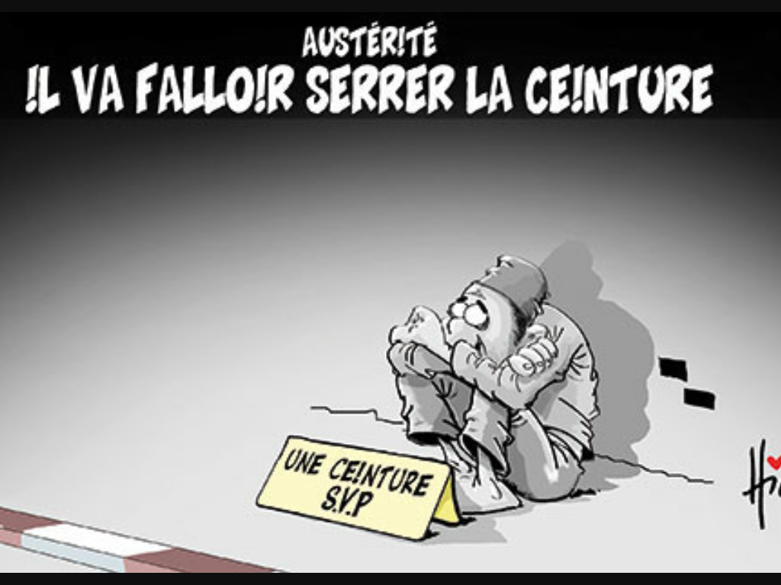

**La brève**

**2020 ne fut pas une année sombre pour tous**

Pendant que les premiers de corvée étaient à la tâche avec tous les risques encourus par la pandémie, ***la fortune cotée en bourse des 5 familles les plus riches de France faisait un bond de 51 milliards d’euros***. Cette majoration financière accaparée sur le dos des premiers de corvée apparait bien inconvenante au regard de la crise sanitaire et économique vécue par l’ensemble des citoyens.

Si au moins la somme amassée était répartie dans la société pour éradiquer la pandémie et faire prospérer le pays, tout irait pour le mieux dans le meilleur des mondes.

Mais que nenni, ***les riches français brillent beaucoup plus par leur absence***, comme insensibles à la mobilisation générale sonnée par leur Président « en guerre » contre le coronavirus.

**Fusion UAT/SCO**







Le CSE DOGNE vient de rendre un avis négatif sur le projet de fusion SCO-UAT : **les élus ont voté unanimement CONTRE ce projet**, qui ne sert en réalité qu’à masquer les problèmes exclusivement liés à la stratégie d’Orange sur le réseau et le *‘’Make or Buy’’* (interne ou sous-traitance), à laquelle Orange répond par une restructuration de la Relation Clients.

L’entreprise, qui n’a pas attendu le recueil d’avis, a déjà lancé son rouleau compresseur avec l’***arrêt des activités mails*** et la ***mutualisation des activités Front et Back-Office***.

La future USC va pouvoir créer sa nouvelle filière métiers de spécialistes alors que l’ensemble des conseillers n’ont pas attendu l’ACCA (Accueillir, Comprendre, Construire, Accompagner) pour être des spécialistes de la relation client, qu’ils soient en Assistance Commerciale, Technique ou en Back-Office.

Les premiers effets se font déjà sentir : baisse de la PVC pour les Conseillers Front N1 du SCO, bugs du Portail SC pour les Conseillers Back Office, mais ce n’est que le début… de la fin !

Au passage, la direction en profite pour renforcer l’activité ‘’Spécialiste Installation’’ de la future USC sur le site de Saint Quentin en y transférant l’équipe ADCP de l’Agence Pro-Pme. Une intégration qui doit être faite sans changement de métier au sens ARCQ, mais juste en changeant d’univers client. Beau tour de passe, ***on déshabille Pierre pour habiller Paul***…

Mais attention au miroir aux alouettes…

**Orange, spécialiste des restructurations, des fusions et de la sous-traitance à gogo**.



Les élus ont été consultés sur les **fermetures sèches** des boutiques de Nevers et de Strasbourg Rivetoile ainsi que sur les **fermetures** des boutiques de Fâches Thumesnil et de Wasquehal pour leur transfert vers la filiale Générale De Téléphone (GDT).

**La CGT a voté contre ces projets** en dénonçant une politique d’entreprise ne répondant qu’à des objectifs purement économiques et actionnariaux. La stratégie du groupe consiste à faire les fonds de tiroir pour économiser le moindre euro au détriment de l’emploi et d’un service de proximité. Quelques échelons plus bas, les soldats chargés d’appliquer ces coupes franches, ne font qu’**ajouter de la souffrance à un métier parmi les plus difficiles et pénibles de notre secteur**. C’est la première pierre d’une série de fermetures qui s’annonce longue, avec trois autres boutiques pour le CSE d’avril, et d’autres qui devraient être annoncées en mai.

Face à cela, **la CGT** lutte au quotidien, sur les lieux de vente et dans les instances, et **appelle chaque conseiller à prendre contact avec un responsable syndical CGT pour établir un rapport de force** nous permettant de tenir tête aux financiers qui nous servent de dirigeants.

L'Unité Facturation Recouvrement (UFR), actuellement répartie sur 3 sites, assure la production et l'envoi des factures papier pour l'ensemble des clients Orange mais également toute l'administration papier en lien avec les directions Orange (DRH, DEF, DGP, OBS…) et les salariés.

Parce que la production papier a été divisée par 7 en 20 ans, décroissance accélérée par le tout digital et amplifiée par la crise sanitaire, la DO GNE projette de faire évoluer les activités de l'UFR GNE :

* **Villers les Nancy (54)** : 15 salariés de l'équipe ''Relation Client'' sont **transférés** à la nouvelle Unité Service Client Grand Nord Est (USC GNE), issue de la fusion SCO/UAT.
* **Fleury les Aubrais (45)** : 4 salariés de l'équipe ''Relation Client'' sont **transférés** à l'USC GNE, alors que leur service se trouve sur le territoire DO Grand Ouest (DO GO).
* **Lognes (77)** : 7 salariés dédiés à la production papier qui devront être **reclassés dans d'autres unités**, car leur service doit disparaitre d'ici fin 2021. La production devrait être transférée sur Fleury les Aubrais et Villers les Nancy.

La seule mission qui restera à l'UFR sera la **production papier**, appelée dans un avenir proche à être **transférée à la sous-traitance**. Ce qui pose bien évidement le problème de la confidentialité, mais aussi la pérennité des services de Fleury les Aubrais et de Villers les Nancy.

Trop de questions sont restées sans réponse, notamment pour les salariés de Lognes et de Fleury les Aubrais.

Mais **la CGT continuera à argumenter pour que le site de Lognes soit conservé**.

**UFR**

**AD**

**Filialisation en marche**

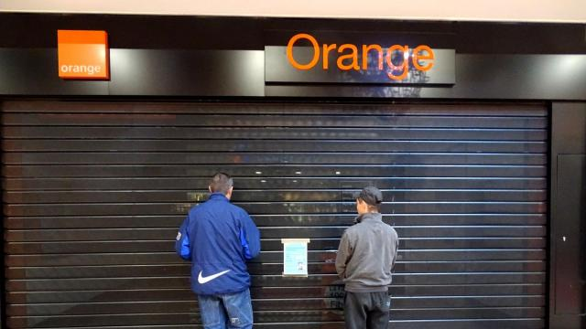

[](https://www.cgtfapt-orange.fr/syndicat/nous-contacter/)

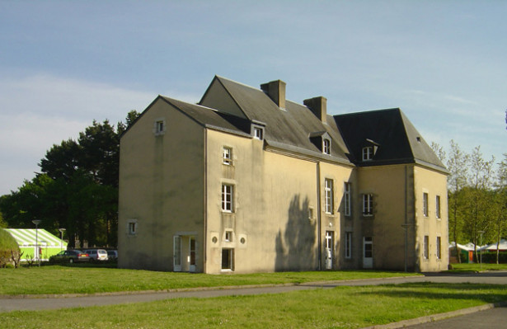

**Le saviez-vous ?**

Le **CSEE GNE** est propriétaire de ‘’parts sociales’’ dans 3 centres gérés par Touristra, organisme du tourisme social et solidaire, ayant pour vocation unique le départ en vacances pour tous:

* La Forêt des Tines à Chamonix (74) : 5 lits en pension complète
* Le Château de Tréambert à Mersquer (44) : 1 gite de 4 lits
* La Prade Haute au Mont-Dore (63) : 1 gites de 3 lits

C’est un patrimoine qui ne coûte rien au CSEE GNE et qui permet aux ouvrant-droits et leurs ayant-droits d’en bénéficier à des tarifs préférentiels.

Pour autant, le ***CSEE GNE a majoritairement décidé de vendre ces parts*** au motif que la fréquentation par les ouvrant-droits n’est pas optimale. C’est un réel désengagement du CSEE vis-à-vis de la gestion de son patrimoine.

**Seule la CGT a voté CONTRE** et a proposé des pistes qui permettraient à tous les ouvrant-droits de bénéficier de cet avantage:

* Conserver ces parts sociales
* Abonder la participation pour les ouvrant-droits, notamment pour les familles monoparentales
* Mettre en valeur par une meilleure lisibilité et promotion sur le site du CSEE

Alors, si vous voulez en profiter, c’est maintenant ou jamais ….

**Après, il sera trop tard pour les regrets**

**ASC Parts Sociales**

**REPRÉSENTANT SYNDICAL CGT :**

**Éric DANGLETERRE**

**SUPPLEANTS:**

**Jean-Claude ADENOT**

**Michel BAUR**

**Sophie CASTELLI**

**Serge GERUSSI**

**Joëlle ULICZNY**

**Jeanne-Marie LARIDAN**

**Ali ZAÏRI**

**TITULAIRES :**

**Françoise BRASSEUR**

**Pierre CHAUSSONEAUX**

**Michel ESSELIN**

**Éric GARDINETTI**

**Michel JACQUIER**

**Stéphane LEBRUN**

**Agnès ZAÏRI-WELSCH**

**L’Équipe CGT DO GNE**